Тема недели: «Весна в окно стучится…Птицы прилетели».
1.Познавательная деятельность (Познание)
Тема: «Знакомим куклу с весной и перелётными птицами» (В.Н.Волчкова, Н.В.Степанова «Конспекты занятий во второй младшей группе детского сада» стр. 345)
Программное содержание:
Продолжать знакомить детей с характерными признаками весны. Формировать представления о птицах: внешний вид, строение, различия разных птиц; чтение стихов и рассказов о птицах, рисование и лепка птиц, игры с перьями и пухом (обследование). Развивать наблюдательность, чувствительность. Учить осознанно понимать, через какие органы чувств мы знакомимся с окружающим миром, учить делать первые шаги в самопознании. Через дополнительного героя учить детей проявлять заботу о ком то.
Описание игры для детей «Времена года»
Игра «Когда это бывает?»
Задачи:
- Закрепить знания о природных явлениях.
- Формировать представления о временах года, о месяцах.
- Развитие внимания, зрительного восприятия.
Задание: Пободрать картинки и предметы, соответствующие определенному времени года.
Правила: вспомнить характерные особенности данного времени года.
Помогать друг другу в ходе игры.
В домашних условиях можно взять круглый диск, или вырезать из картона, либо ватмана, разделить его на четыре части. Каждую из частей разукрасить или обтянуть тканью, которая по цвету отвечает времени года (белый – зима; зеленый – весна, розовый или красный – лето, а желтый или оранжевый – осень). Такой диск будет символизировать «Круглый год». На каждую часть нужно приклеить несколько серий картинок с соответствующей тематикой (изменения природы, животные и птицы, люди, работающие на земле, развлекающиеся дети).
Для усвоения материала и более интересного проведения развивающей игры «Времена года», можно использовать стихи и загадки:
Уж тает снег, бегут ручьи,
В окно повеяло весною…
Засвищут скоро соловьи,
И лес оденется листвою! (А. Плещеев)

Несу я урожаи,
Поля вновь засеваю,
Птиц к югу отправляю,
Деревья раздеваю.
Но не касаюсь сосен
И елочек. Я ... (Осень).

Надо мною, над тобою
Пролетел мешок с водою,
Наскочил на дальний лес,
Прохудился и исчез. (Туча)

Дел у меня немало –
Я белым одеялом
Всю землю укрываю,
В лед реки убираю,
Белю поля, дома,
Зовут меня ... (Зима).

Собираем в августе
Урожай плодов.
Много людям радости
После всех трудов.
Солнце над просторными
Нивами стоит,
И подсолнух зернами
Черными набит. (С. Маршак)
2. Познавательное развитие (Делаем первые шаги в математику, развитие сенсорной культуры)
Тема: «Время: утро, вечер, день, ночь».
Программное содержание: Учить называть временные отрезки: утро, вечер, день и ночь. Закреплять названия геометрических фигур: квадрат, круг, треугольник. Учить наклевать геометрические фигуры, объединяя их в группы по одному признаку (форме).
Игра «Цепочка, или что за чем следует»
Цель игры: закрепление понятия сутки.
Взрослый раздает детям заранее приготовленные двусторонние цветные полоски с запечатанными на обратной стороне словами: голубая — утро, желтая — день, фиолетовая — вечер, синяя — ночь и просит детей выложить их в правильной последовательности, вспоминая порядок смены частей суток. Затем с помощью получившейся цепочки из полосок — частей суток — отрабатывается понимание, что за чем следует в сутках. Ребенок при этом одновременно усваивает понимание слов после, за, перед.
Образец: После утра наступает день. За днем следует вечер. После вечера наступает ночь. Перед утром бывает ночь.
Ход игры. Взрослый называет часть суток, например вечер, дети должны поднять синюю полоску, при слове утро — желтую и т.д., и задает на каждое названное слово вопросы:
- Что делают люди (звери, птицы) в это время суток?
- Какое время суток наступает после ночи? Значит, за ночью следует....
- Какое время суток следует за днем? Значит, после дня следует....
- Какое время суток наступает перед днем, но после ночи?
- Какое время суток бывает раньше, перед ночью?
- Назови время суток, которое наступает после вечера, но перед утром.
- Какое время суток наступает раньше, какое — позже? Сравни: вечер и ночь, утро и день, ночь и утро, день и вечер, вечер и день, ночь и вечер, день и утро и т.п.

3. Художественно-эстетическое развитие (рисование).
Рисование Тема «Скворечник»
(Т.С. Комарова стр 78)
Программное содержание:
Учить детей рисовать предмет, состоящий из прямоугольной формы, круга, прямой крыши; правильно передавать относительную величину частей предмета. Закреплять приемы закрашивания.

Дидактическая игра «Освободите птичку из клетки".
Цель: учить детей узнавать и называть птиц; развивать зрительную память, мышление; воспитывать любовь к природе.
Материал: нарисована клетка; картинки птиц (воробей, голубь, ворона, ласточка, скворец, синица).
Ход игры
Взрослый предлагает детям «освободить птиц из клетки». Для этого необходимо найти птицу и правильно ее назвать. Ребенок называет птицу. Если ребенок неправильно назвал птичку, то она «остается в клетке».

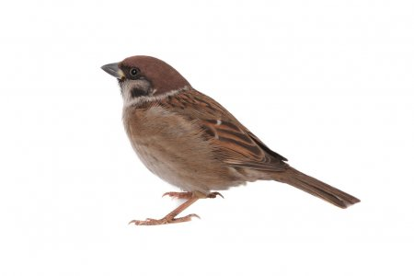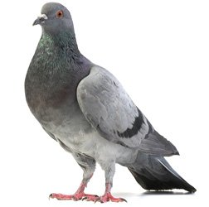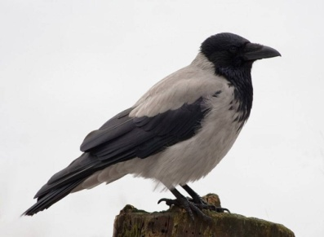

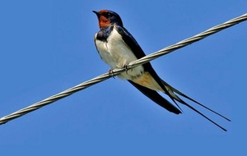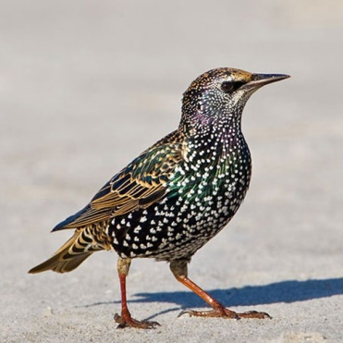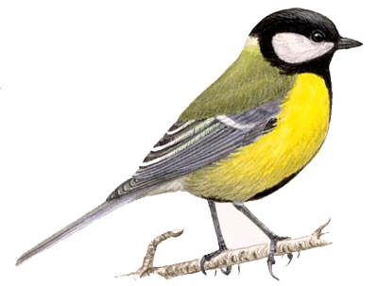
Пальчиковая игра «Перелетные птицы»
Тили-тели, тили-тели –Скрестить большие пальцы, помахать ладошками.
С юга птицы прилетели!
Прилетел к нам скворушка –
Серенькое перышко. Поочередно сгибать пальцы на обеих руках,
начиная с мизинца левой руки.
Жаворонок, соловей
Торопились: кто скорей?
Цапля, лебедь, утка, стриж,
Аист, ласточка и чиж –
Все вернулись, прилетели, Снова, скрестив большие пальцы,
помахать ладошками.
Песни звонкие запели! Указательным и большим пальцами изобразить,
как поет птица.

Нарисовать совместно с детьми скворечник из геометрических фигур.

- Развитие речи
Тема: «Составление рассказа по картине «Куры» (О.С. Ушакова № 30 стр.87)
Программное содержание:
Связная речь: учить составлять короткий рассказ по картине.
Словарь и грамматика: учить правильно называть изображенное на картине, обогащать их речь прилагательными, глаголами.
Звуковая культура речи: закреплять правильное произношение звуков З – Зь.

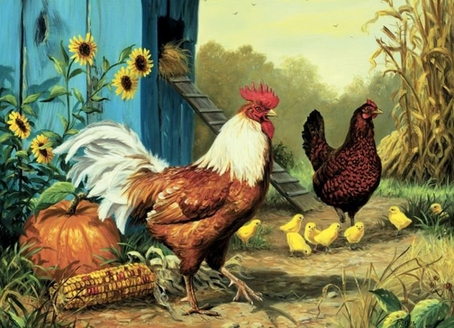

Сказка «Петушок и бобовое зернышко» - читать:
Жили-были петушок и курочка. Петушок все торопился, да торопился, а курочка знай себе да приговаривает:
— Петя, не торопись. Петя, не торопись.
Клевал как-то петушок бобовые зернышки, да второпях и подавился. Подавился, не дышит, не слышит, лежит не шевелиться. Перепугалась курочка, бросилась к хозяйке, кричит:
— Ох, хозяюшка, дай скорей маслица петушку горлышко смазать: подавился петушок бобовым зернышком.
Хозяйка говорит:
— Беги скорей к коровушке, проси у нее молока, а я уж собью маслица.
Бросилась курочка к корове:
— Коровушка, голубушка, дай скорее молока, из молока хозяюшка собьет маслица, маслицем смажу петушку горлышко: подавился петушок бобовым зернышком.
— Ступай скорее к хозяину, пусть он принесет мне свежей травы.
Бежит курочка к хозяину:
-Хозяин! Хозяин! Дай скорее коровушке свежей травы, коровушка даст молочка, из молочка хозяюшка собьет маслица, маслицем я смажу петушку горлышко: подавился петушок бобовым зернышком.
— Беги скорей к кузнецу за косой, — говорит хозяин.
Со всех ног бросилась курочка к кузнецу:
— Кузнец, кузнец, дай скорее хозяину хорошую косу. Хозяин даст коровушке травы, коровушка даст молока, хозяюшка даст мне маслица, я смажу петушку горлышко: подавился петушок бобовым зернышком.
Кузнец дал хозяину новую косу, хозяин дал коровушке свежей травы, коровушка дала молока, хозяюшка сбила масла, дала маслица курочке. Смазала курочка петушку горлышко. Бобовое зернышко и проскочило. Петушок вскочил живехонький и во все горло запел:
— Ку-ка-реку!

Составить совместно с ребенком короткий рассказ по картине.

- Художественно-эстетическое развитие (аппликация)

Тема: «Скворечник»
Программное содержание: Учить составлять целое из частей. Учить ориентироваться на листе бумаги. Закреплять знания о прямоугольнике, треугольнике, круге. Развивать навыки работы с оборудованием для аппликации.
Обогащать словарный запас словами: круг, квадрат, прямоугольник, скворец, скворечник- домик для птиц.
Беседа с детьми: - Люди помогают птицам, когда кормят их. А еще люди помогают птицам, когда строят для них домики и вывешивают на деревьях. Вот домик — скворечник — для птицы скворца.
Давайте выложим скворечник из геометрических фигур.
Какие геометрические фигуры вы использовали?
Какого цвета квадрат?
Треугольник, круг, прямоугольник?

А теперь возьмите палочку и приделайте скворечнику жердочку, на которую птица будет садиться. А вот и скворец прилетел к вам в скворечник.

,

